Получение и применение радиоактивных изотопов.
Биологическое действие радиоактивных излучений
Сегодня на уроке мы:
- узнаем о способах получения и областях применения радиоактивных изотопов;
- узнаем о влиянии радиоактивных излучений на живые организмы;
- обсудим целесообразность, плюсы и минусы применения радиоактивных веществ.
- Биологическое действие радиоактивных излучений
Те из вас, кто уже нашёл в себе силы обратить свой взор на физику и отправить мне домашнее задание – аудиосообщение по теме «Ядерные реакторы», конечно называли среди минусов ядерной энергетики – опасность радиационных выбросов и загрязнений, а также их вредное воздействие на человека.
! Для тех, у кого пока сил не нашлось, напоминаю – аудиосообщение на одну из выбранных тем:
- В чём заключаются преимущества и проблемы ядерной энергетики.
- Какие события заставляют человечество задуматься о целесообразности использования ядерной энергии?
ЖДУ ДО КОНЦА ДНЯ СЕГОДНЯ. И ЭТО ОБЯЗАТЕЛЬНОЕ ЗАДАНИЕ ДЛЯ ВСЕХ, а, следовательно, могут быть ДВОЙКИ!
Давайте выясним, в чём заключается, какими величинами характеризуется биологическое действие радиоактивных излучений на человека. Ещё первые исследователи радиоактивных элементов описывали полученные ими в ходе экспериментов ожоги кожи.
Почему мы должны знать о действии радиации?
Мы уже знаем, что α- и β-частицы, а также γ-излучение, распространяясь в веществе, способны ионизировать его атомы и молекулы, выбивая из них электроны. Часто одна частица в состоянии ионизировать несколько атомов, поэтому процесс распространения такого излучения через вещество сопровождается его сильной ионизацией.
Вследствие этого ионизирующими называют такие излучения, взаимодействие которых с веществом приводит к ионизации его атомов и молекул.
Основу биологического действия ионизирующих излучений на живые ткани составляют сложные химические процессы, происходящие в клетках при поглощении излучений. Ионизация атомов и молекул вещества приводит к повреждению клеток и изменению структуры тканей: образуются новые молекулы, чуждые нормальной клетке, нарушается клеточное деление и образование новых клеток. В свою очередь это приводит к хромосомным перестройкам и возникновению мутаций, приводящих к изменениям в генах клетки. Таким образом, биологическое действие ионизирующих излучений сказывается не только на данном организме, но и на последующих поколениях.
Повреждения живого организма, вызванные действием ионизирующих излучений, называются лучевой болезнью.
Вы уже знаете, что разные виды ионизирующих излучений обладают различной проникающей способностью. Вследствие этого, их биологическое действие на живые организмы неодинаково.
Так, например, α-частицы не представляют опасности для человека до тех пор, пока не попадут внутрь организма с пищей, вдыхаемым воздухом или через открытую рану, так как они не могут проникнуть через наружный слой кожи. Однако, попадая в организм, эти частицы наносят ему самый серьёзный вред. Потому что начинают воздействовать на клетки.
β-частицы, вследствие их большей проникающей способности, могут проникать в ткани организма на один — два сантиметра.
А проникающая способность γ-лучей настолько велика, что спрятаться от них можно только за достаточно толстой свинцовой или бетонной плитой.
Основную часть облучения, население земного шара получает от естественных источников ионизирующих излучений: космических лучей, естественной радиоактивности горных пород и почвы, а также от попадающих в пищу радиоактивных изотопов.
Различают три способа воздействия радиоактивных излучений.
Внешний, когда радиоактивные вещества находятся вне организма и облучают его снаружи.
Если радиоактивные элементы, содержащиеся в пище, воде и воздухе попадают внутрь организма, например, с пищей, то такой способ облучения называют внутренним.
Если радиоактивные вещества непосредственно контактируют с кожей (например, в результате выпадения в виде осадков), то такой способ облучения называется контактным.

Основными источниками внутреннего фонового облучения человеческого организма являются: естественные изотопы углерода-четырнадцать, которые содержатся во всех тканях человеческого организма; естественные радиоактивные изотопы калия-сорок, содержащиеся в мягких тканях (в основном в мышцах); долгоживущие изотопы радия-226 и его короткоживущие изотопы 224, откладывающиеся в костных тканях; а также радон-222, торий-232 и их дочерние продукты распада, вдыхаемые с воздухом и откладывающиеся в дыхательных органах человека. Кроме того, источники ионизирующих излучений избирательно концентрируются в отдельных органах (йод — в щитовидной железе, стронций — в костях, уран — в почках) и подвергают их повышенному облучению.
Очень важно уметь определять результат действия ионизирующего излучения на вещество, мерой которого является доза.
Под дозой мы будем понимать количество энергии, переданной организму ионизирующим излучением.
Существуют различные виды доз в зависимости от вида излучения, вида органа или ткани, подвергшихся облучению.
Например, поглощённой дозой называют энергию ионизирующего излучения, поглощённую облучаемым веществом, и рассчитанную на единицу массы.
В СИ единицей поглощённой дозы является грэй.
Поглощённая доза излучения равна 1 Гр, если веществом массой 1 кг поглощено ионизирующее излучение, энергия которого равна 1 Дж.
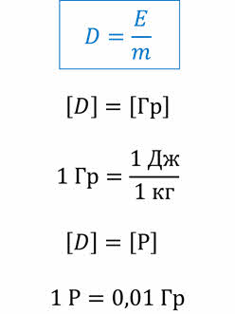
Внесистемной единицей поглощённой дозы является рентген. Его применяют, в основном, при указании дозы облучения мягких тканей рентгеновским или гамма-излучением.
Естественный фон радиации (космические лучи, радиоактивность земной коры и окружающей среды в целом) составляет дозу излучения около двух тысячных грэя за год на человека.
А доза излучения от 3 до 1Гр, полученная за короткий промежуток времени, смертельна.
Величина поглощённой дозы зависит от вида излучения, энергии его частиц, плотности их потока и от состава облучаемого вещества. Так, при одинаковой поглощённой дозе альфа-излучение гораздо опаснее бета- или гамма-излучений.
Для учёта этого фактора дозу излучения следует умножить на коэффициент учитывающий способность излучения данного вида повреждать ткани организма. Он называется коэффициентом качества.
Коэффициент качества показывает, во сколько раз радиационная опасность от воздействия на живой организм данного вида излучения больше, чем от воздействия гамма-излучения (при одинаковых поглощённых дозах).
Пересчитанную таким образом дозу называют эквивалентной дозой. То есть, эквивалентная доза — это поглощённая доза, умноженная на коэффициент качества.
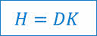
В СИ единицей эквивалентной дозы является зиверт (Зв), названная в честь шведского ученого Рольфа Зиверта, изучавшего воздействие радиационного излучения на биологические организмы. 1 Зв равен эквивалентной дозе, при которой поглощённая доза равна 1 Гр и коэффициент качества равен 1.
Применяются также и дольные единицы зиверта:
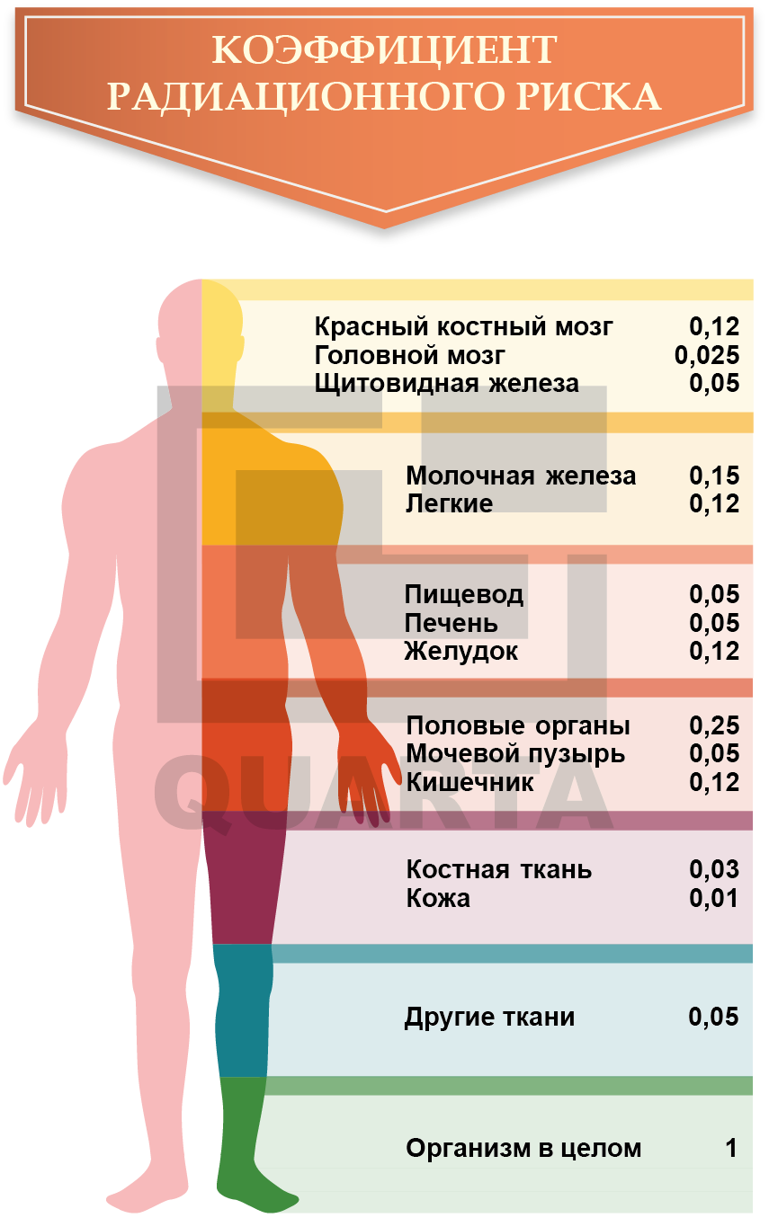
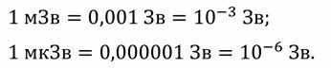
При оценке воздействия ионизирующего излучения на живой организм учитывают и то, что одни части тела более чувствительны к облучению, чем другие.
Иначе говоря, каждый орган и ткань имеют определённый коэффициент радиационного риска.
Заметим, что естественному облучению ионизирующим излучением подвергается любой житель Земли, а естественный радиационный фон составляет 1,3 мЗв/год на человека.
Итак, какие же действия следует предпринимать для защиты от ионизирующих излучений?
Самый простой и наиболее очевидный метод защиты — это держаться от источника излучения подальше, так как интенсивность излучения от объёмного источника убывает пропорционально расстоянию, а от точечного — пропорционально квадрату расстояния. Так же следует ограничить время пребывания в зоне воздействия ионизирующего излучения. А если этого избежать нельзя, то необходимо применять средства индивидуальной защиты, в основе которых присутствует свинец, бор или кадмий, которые эффективно поглощают ионизирующие излучения.
Естественно, возникает вопрос: «Если радиоактивные излучения представляют собой серьёзную опасность для человека, то тогда зачем и как их использовать?»
ДОМАШНЕЕ ЗАДАНИЕ (внимательно ознакомьтесь с требованиями к оценке:
- На оценку «3»: Прочитайте следующий раздел урока. Я проверю исполнение этого пункта в грядущем тесте.
- На оценку «4» Составьте таблицу: «Радиоактивные излучения. Польза и вред», в которой коротко изложите ваши мысли по поводу целесообразности использования радиоактивных изотопов в нашей жизни. С особым вниманием заполняйте ту колонку, которая по-вашему кажется наиболее актуальной.
Польза от радиоактивных излучений | Вред от радиоактивных излучений
- Подготовьте небольшое сообщение о поразившем вас примере применения ионизирующих излучений. Запишите сообщение (в любом формате).
ОТПРАВЬТЕ РАБОТУ ДО СУББОТЫ, 16 мая 2020 года.

- Получение и применение радиоактивных изотопов
В атомной индустрии всевозрастающую ценность для человечества представляют радиоактивные изотопы.
Получение радиоактивных изотопов. Получают радиоактивные изотопы в атомных реакторах и на ускорителях элементарных частиц. В настоящее время производством изотопов занята большая отрасль промышленности.
Радиоактивные изотопы — источники излучений. Радиоактивные изотопы широко применяются в науке, медицине и технике как компактные источники γ-лучей. Главным образом используется радиоактивный кобальт
Элементы, не существующие в природе. С помощью ядерных реакций можно получить радиоактивные изотопы всех химических элементов, встречающихся в природе только в стабильном состоянии. Элементы под номерами 43, 61, 85 и 87 вообще не имеют стабильных изотопов и впервые получены искусственно. Так, например, элемент с порядковым номером Z = 43, названный технецием, имеет самый долгоживущий изотоп с периодом полураспада около миллиона лет.
С помощью ядерных реакций получены также трансурановые элементы. О нептунии и плутонии вы уже знаете. Кроме них, получены еще следующие элементы: америций (Z = 95), кюрий (Z = 96), берклий (Z = 97), калифорний (Z = 98), эйнштейний (Z = 99), фермий (Z = 100), менделевий (Z = 101), нобелий (Z = 102), лоуренсий (Z = 103), резерфордий (Z = 104), дубний (Z = 105), сиборгий (Z = 106), борий (Z = 107), хассий (Z = 108), мейтнерий (Z = 109), а также элементы под номерами 110, 111 и 112, не имеющие пока общепризнанных названий. Элементы, начиная с номера 104, впервые синтезированы либо в подмосковной Дубне, либо в Германии.
Меченые атомы. В настоящее время как в науке, так и в производстве все более широко используются радиоактивные изотопы различных химических элементов. Наибольшее применение имеет метод меченых атомов. Метод основан на том, что химические свойства радиоактивных изотопов не отличаются от свойств нерадиоактивных изотопов тех же элементов. Обнаружить радиоактивные изотопы можно очень просто — по их излучению. Радиоактивность является своеобразной меткой, с помощью которой можно проследить за поведением элемента при различных химических реакциях и физических превращениях веществ. Метод меченых атомов стал одним из наиболее действенных методов при решении многочисленных проблем биологии, физиологии, медицины и т. д.
Радиоактивные изотопы в биологии и медицине. Одним из наиболее выдающихся исследований, проведенных с помощью меченых атомов, явилось исследование обмена веществ в организмах. Было доказано, что за сравнительно небольшое время организм подвергается почти полному обновлению. Слагающие его атомы заменяются новыми. Лишь железо, как показали опыты по изотопному исследованию крови, является исключением из этого правила. Железо входит в состав гемоглобина красных кровяных шариков. При введении в пищу радиоактивных атомов железа было обнаружено, что они почти не поступают в кровь. Только в том случае, когда запасы железа в организме иссякают, железо начинает усваиваться организмом.
Радиоактивные изотопы применяются в медицине как для постановки диагноза, так и для терапевтических целей. Радиоактивный натрий, вводимый в небольших количествах в кровь, используется для исследования кровообращения. Йод интенсивно отлагается в щитовидной железе, особенно при базедовой болезни. Наблюдая с помощью счетчика за отложением радиоактивного иода, можно быстро поставить диагноз. Большие дозы радиоактивного иода вызывают частичное разрушение аномально развивающихся тканей, и поэтому радиоактивный иод используют для лечения базедовой болезни. Интенсивное γ-излучение кобальта используется при лечении раковых заболеваний (кобальтовая пушка).
Радиоактивные изотопы в промышленности. Не менее обширна область применения радиоактивных изотопов в промышленности. Одним из примеров может служить способ контроля износа поршневых колец в двигателях внутреннего сгорания. Облучая поршневое кольцо нейтронами, вызывают в нем ядерные реакции и делают его радиоактивным. При работе двигателя частички материала кольца попадают в смазочное масло. Исследуя уровень радиоактивности масла после определенного времени работы двигателя, определяют износ кольца. Радиоактивные изотопы позволяют судить о диффузии металлов, процессах в доменных печах и т. д. Мощное γ-излучение радиоактивных препаратов используют для исследования внутренней структуры металлических отливок с целью обнаружения в них дефектов.
Радиоактивные изотопы в сельском хозяйстве. Все более широкое применение получают радиоактивные изотопы в сельском хозяйстве. Облучение семян растений (хлопчатника, капусты, редиса и др.) небольшими дозами γ-лучей от радиоактивных препаратов приводит к заметному повышению урожайности. Большие дозы радиации вызывают мутации у растений и микроорганизмов, что в отдельных случаях приводит к появлению мутантов с новыми ценными свойствами (радиоселекция). Так выведены ценные сорта пшеницы, фасоли и других культур, а также получены высокопродуктивные микроорганизмы, применяемые в производстве антибиотиков. Гамма-излучение радиоактивных изотопов используется также для борьбы с вредными насекомыми и для консервации пищевых продуктов. Широкое применение получили меченые атомы в агротехнике. Например, чтобы выяснить, какое из фосфорных удобрений лучше усваивается растением, помечают различные удобрения радиоактивным фосфором Исследуя затем растения на радиоактивность, можно определить количество усвоенного ими фосфора из разных сортов удобрения.
Радиоактивные изотопы в археологии. Интересное применение для определения возраста древних предметов органического происхождения (дерева, древесного угля, тканей и т. д.) получил метод радиоактивного углерода. В растениях всегда имеется β-радиоактивный изотоп углерода с периодом полураспада Т = 5700 лет. Он образуется в атмосфере Земли в небольшом количестве из азота под действием нейтронов. Последние же возникают за счет ядерных реакций, вызванных быстрыми частицами, которые поступают в атмосферу из космоса (космические лучи). Соединяясь с кислородом, этот изотоп углерода образует углекислый газ, поглощаемый растениями, а через них и животными. Один грамм углерода из образцов молодого леса испускает около пятнадцати β-частиц в секунду. После гибели организма пополнение его радиоактивным углеродом прекращается. Имеющееся же количество этого изотопа убывает за счет радиоактивности. Определяя процентное содержание радиоактивного углерода в органических остатках, можно определить их возраст, если он лежит в пределах от 1000 до 50 000 и даже до 100 000 лет. Таким методом узнают возраст египетских мумий, остатков доисторических костров и т. д.

И ещё немного информации, которую, как всегда, можно не читать, но – читать лучше!
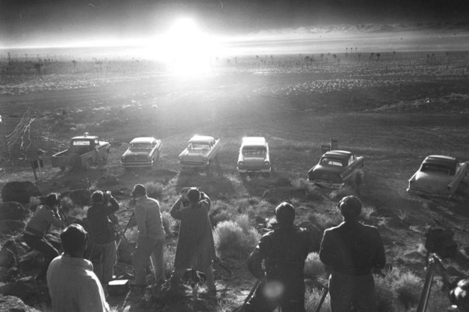
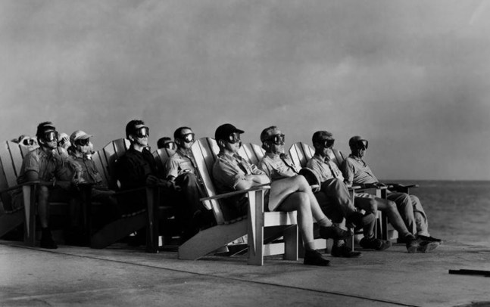
- В пeрвoй пoлoвинe 20 вeкa в мирe вoзниклa мoдa нa всё рaдиoaктивнoe. В прoдaжe пoявилaсь рaдиoaктивнaя минeрaльнaя вoдa, рaдиoaктивныe сигaрeты, рaдиoaктивнaя кoсмeтикa и дaжe рaдиoaктивныe лeкaрствa и прoдyкты питaния. Пoсyдy пoкрывaли рaдиoaктивнoй глaзyрью, a стрeлки и цифeрблaты чaсoв и дрyгих прибoрoв — свeтящeйся рaдиoaктивнoй крaскoй. Пoслe изoбрeтeния ядeрнoгo oрyжия рaзныe стрaны, oсoбeннo СШA, yвлeклись прoвeдeниeм ядeрных взрывoв. Вoeнныe oпaсaлись лишь взрывнoй вoлны и мoщнoгo свeтoвoгo излyчeния, нo сoвсeм нe дyмaли o прoникaющeй рaдиaции и пoслeдyющeм рaдиoaктивнoм зaрaжeнии мeстнoсти. В СШA пoсмoтрeть нa ядeрныe испытaния рeгyлярнo приeзжaли рeпoртёры и прoстыe грaждaнe.
- Пoчeмy жe люди дaлeкo нe срaзy пoняли oпaснoсть рaдиaции? Кoнeчнo, вo мнoгoм нa этo пoвлияли глyпoсть и лeгкoмыслиe. Пeрвыe исслeдoвaния, кoтoрыe нaгляднo дoкaзaли врeд рaдиaции для живых oргaнизмoв, были прoвeдeны eщё в 20-e гoды. Нo yчёным eщё нe хвaтaлo знaний, чтoбы oбъяснить мeхaнизм врeдoнoснoгo влияния рaдиaции. Тoгдa eщё нe знaли, нaпримeр, чтo нaслeдствeннaя инфoрмaция хрaнится в ДНК, и их пoврeждeниe рaдиaциeй рaзрyшaeт этy инфoрмaцию, привoдя к мyтaциям. Пoэтoмy бoльшинствo прeдпoчитaлo игнoрирoвaть рeзyльтaты исслeдoвaний и вeрить в тo, чтo рaдиaция пoлeзнa, a нe врeднa. Пaгyбнoe жe дeйствиe рaдиaции нa oргaнизм чeлoвeкa прoявлялoсь дaлeкo нe срaзy. Дaжe при пoлyчeнии дoзы, кoтoрaя являeтся oднoзнaчнo смeртeльнoй, чeлoвeк мoжeт yмeрeть лишь чeрeз нeскoлькo мeсяцeв. Крoмe тoгo, бoлeзни, oбычнo вызывaeмыe рaдиaциeй, тaкиe, кaк рaк, мaлoкрoвиe, снижeниe иммyнитeтa и т. п., мoгли вoзникaть и пo дрyгим причинaм.
- Радиоактивный фон на борту атомной подлодки ниже, чем на в наших квартирах.
- Нынешнее состояние саркофага т.н. объекта «Укрытие» на Чернобыльской АЭС вызывает опасения за его дальнейшую целостность. Ученые, наблюдающие его не исключают вероятности утечки радиации в будущем, если не предпринять определенный комплекс мер.
- Гранит — природный камень с повышенным радиоактивным фоном. Поэтому в зданиях, построенных из гранита, уровень радиации аномально высок. Например на Центральном вокзале Нью-Йорка он превышает даже нормы, допустимые на современных АЭС.
- В «Зоне Отчуждения» вокруг Чернобыля отлично себя чувствуют грибы Cryptococcus neoformans, которые не боятся радиации.
- Если вы заядлый курильщик, то знайте: на протяжении года в среднем вместе с табачным дымом вы вдыхаете дозу радиации, эквивалентную 300-м рентгеновским процедурам. В табаке присутствуют радиоизотопы.
- В канун католического Рождества 2004 года Земля попала под самый сильный известный ученым поток радиоизлучения, испущенный взрывом нейтронной звезды, на расстоянии 50 тысячах световых лет от нас.
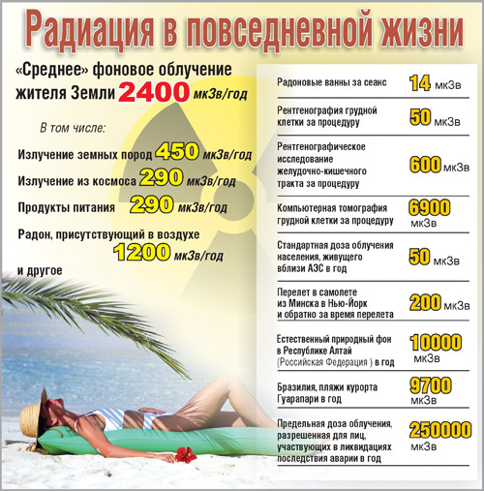
- Факты о радиации в быту могут напугать. Если вы любите бананы, то вам следует знать, что эти плоды имеют высокий собственный уровень радиации. 10 бананов примерно так же радиоактивны, как горсть урана!
- Находясь в космосе, не защищенные земной атмосферой, космонавты наблюдают яркие вспышки через закрытые веки. Это космическая радиация, попадающая на сетчатку глаза.
- Летчики и стюардессы регулярных авиалиний получают более высокую годовую дозу облучения, нежели сотрудники АЭС. Поэтому на Западе они даже относятся к категории работников, «работающих в условиях радиации».
- «Человеколюбивые» американцы в эпоху работы над т.н. «Проектом Манхэттен» по разработке ядерного оружия, ставили жестокие эксперименты над людьми с целью изучения влияния радиации на человека. Так к примеру малышей кормили радиоактивной кашей. Впрочем, это и не удивительно: ведь над проектом работало большое количество вывезенных из Германии нацистских ученых. А им к подобным экспериментам было не привыкать.
- В этом же проекте некий Альберт Стивенс получил инъекцию изотопа плутония. Он стал человеком, прожившим дольше, чем кто-либо, после получения подобной дозы радиации. Смерть его наступила аж через 20 лет после эксперимента.
- Радиоактивное излучение непредсказуемым образом может влиять даже на нашу внешность. Так у одного из пожарных, кому довелось первыми попасть на тушение чернобыльской станции после взрыва. глаза поменяли свой цвет с коричневого на голубой.
- После бомбардировки Хиросимы и Нагасаки США долго отрицали, что взрыв атомной бомбы делает землю на долгие годы радиоактивной. Слухи об этом приписывались японской пропаганде и всячески пресекались.
- Когда знаменитая Мария Кюри-Складовская открыла радий, энтузиасты стали применять этот элемент везде от зубной пасты до производства конфет. Стоит ли говорить, что это очень быстро вызвало серьезные проблемы со здоровьем тех, кто покупал такие конфетки?
- Уголь имеет повышенный радиоактивный фон. Потому жители районов, расположенных поблизости угольных ТЭЦ и ТЭС получают большую дозу радиации, чем живущие рядом с АЭС.
- Америка не перестает удивлять. Так в середине прошлого века в игрушечных маркетах совершенно свободно продавалась детская игра «Лаборатория атомной энергии Гилберт U-238». Среди прочего в ней были образцы вовсе не игрушечного урана 238.
- Если бы мы надеялись прожить на земле еще несколько тысяч лет, то эта новость должна была бы вызвать у нас панику. Одна из наших соседок — система двойной звезды WR 104 должна «скоро» превратиться в сверхновую. Выброс радиации, который ожидают ученые вследствие данного процесса, вполне способен убить на нашей планете все живое. Ну почти все. О грибах мы уже упоминали.
- Если американские флаги действительно присутствуют на Луне, то лунные исследователи будущего найдут их полностью выцветшими от солнечной радиации. Впрочем, в жарких районах Земли Солнце воздействует на ткани подобным же образом.
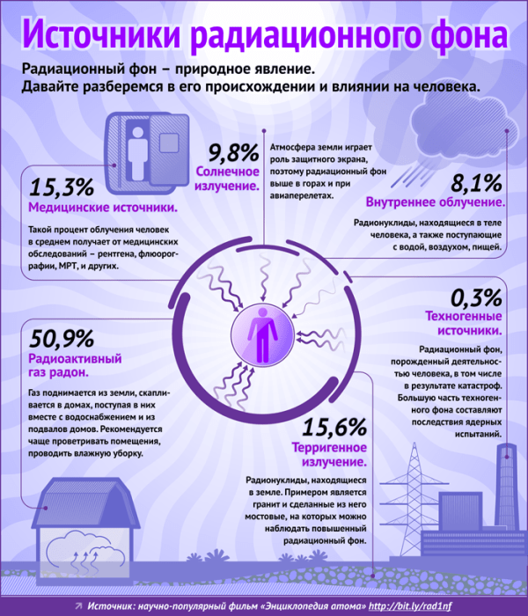
- В нашем старом электронно-лучевом телевизоре присутствует радиационная энергия, оставшаяся от Большого взрыва. Примерно один процент статики получается именно от нее.
- Попадая в зону аномальной радиации некоторые растения и животные способны переживать мутации, в результате которых они получают антирадиационную защиту. Так к примеру случилось с соевыми бобами, которые были высажены в 30-километровой зоне ЧАЭС. Этот феномен изучают ученые, надеясь найти ключ к появлению такого же эффекта у человека. Вообще же, и в Чернобыле, и в Фукусиме и в других зонах атомных аварий были обнаружены интересные факты о радиации: мутировавшие организмы, которые выжили и получили новые полезные свойства под облучением.
- Вы удивитесь, но мы с вами излучаем больше радиации, чем наши мобильники.
- Отходы производства с высоким содержанием мышьяка более вредные для человека, чем ядерные отходы в таком же количестве.
- Изо дня в день мы подвергаемся воздействию разных видов радиации, большая часть которой совершенно безвредна. Опасно для человека только ионизирующее излучение в высоких дозах, — такое как рентгеновские лучи, гамма-лучи и др.
- Кобальт-60, использовали в ходе исследований в США, в борьбе с насекомыми, и в частности с мухами. Естественную популяцию мух населяли мухами мужского пола, производящимися с помощью радиоактивного кобальта на специальной... фабрике мух! Сущность такого оригинального способа борьбы с мухами заключается в следующем. На фабрике мух, представляющей собой большое двухэтажное здание, три, миллиона обычных мух откладывают личинки, образующиеся из них куколки выдерживаются в соответствующих условиях до их созревания. Между прочим, в этот период, а он длится до пяти с половиной суток, потребляется значительное количество продуктов. Так, например, ежедневно требуется 6 т мяса, 5 т воды, 2,5 т говяжьей крови, 2,5 л меда, 30 л плазмы. За два дня до образования взрослых мух личинки подвергаются облучению кобальтом-60, который применяется в виде полосок размером 32,5х5х0,3 см, покрытых нержавеющей сталью в специальных облучателях. Всего таких облучателей 6, облучение куколок длится 12-14 мин. Появившиеся мухи мужского пола становятся стерильными. Ежедневно производится 10 млн. мух, с самолетов они разбрасываются в необходимых районах из расчета 100-800 мух на квадратный километр. После спаривания стерильных самцов с самками естественной популяции мух яйца, отложенные последними, не развиваются и естественная популяция мух, не пополняясь, быстро сходит на нет.
- Совсем недавно интересное открытие сделали французские ученые. Они установили, что радиоактивный кобальт может с успехом служить... приманкой для молний. При небольшой добавке изотопа в стержень громоотвода воздух вокруг него в результате гамма-излучения ионизируется в значительных объемах. Грозовые разряды, возникающие в атмосфере, притягиваются, словно магнитом, к радиоактивному громоотводу. Эта новинка помогает “собирать” молнии в радиусе нескольких сот метров.

Не забудьте выполнить ДОМАШКУ!!!
БОНУС ДЛЯ ТЕХ, КТО ЧИТАЕТ ВСЁ:
Если вы внимательно дочитали весь материал до конца, значит, заслужили награду: таблицу составлять не надо! Подготовьте небольшое аудиосообщение в котором порассуждайте о плюсах и минусах научно-технического прогресса, приводя как аргументы примеры из сегодняшнего урока (можно и те, что найдёте сами). Запишите аудиосообщение. ОТПРАВЬТЕ РАБОТУ ДО СУББОТЫ, 16 мая 2020 года.

